Законы простоты или образовательная инфографика.

Мы живем в век интернета и прогрессивного развития компьютерных технологий, которые затрагивают все сферы нашей жизни. И всё активнее они проникают в образовательный процесс. Можно сказать, что вокруг нас сгустилось информационное поле до такой степени, что люди с большим трудом могут ориентироваться в этом хаосе ненужных знаний, а порой и очень опасных – информационном мусоре. Если взрослые, опираясь на свой опыт, еще могут как-то отделять «зерна от плевел», то как же помочь нашим детям разобраться во всем? Как сделать сложное простым и визуально доступным?
Инфографика…этот термин сейчас в тренде, т.е. в моде. Скорее всего, вы встречались с ним. Вот именно инфографика и пришла к нам на помощь. Инфографика – это графический способ передачи данных и знаний, целью которого является быстро и четко преподносить сложную информацию.
Оказывается, что данный способ стали использовать ещё в прошлом веке журналист Найгел Холмс и ученый Эдвард Тафти. Они применили наглядный способ подачи информации в красочных и сжатый схемах для подготовки статей в известных газетах и научных работах. Сейчас этот альтернативный способ используют в интернете, журналах. Активно растет популярность инфографики в бизнесе, маркетинге. Очередь пришла и школе взять на вооружение это ноу-хау.
Образовательная инфографика, что это? Интерактивные плакаты, схемы, дидактический материал, опорные конспекты – это инфографика? К сожалению - нет. Образовательная инфографика – это законченный визуально-информационный блок учебного материала, который можно изучить самостоятельно, без чье – либо помощи, а впоследствии анализировать, делать выводы и находить дополнительные смыслы. Хорошими примерами могут послужить всем хорошо известные географическая карта и карта звездного неба. Путешествую по ним, ученик размышляет, задает вопросы и сам же может на них ответить, таким образом развивает свое наглядно-логическое мышление.
Ниже приведена инфографика, рассказывающая о 50-летнем пути человека в космос, опубликованная в РИА Новости.
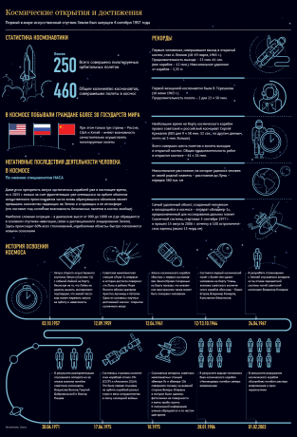
Используя данный материал, можно подготовить интересные выступления, проводить научные дискуссии, викторины.
Это быстрый способ поглощения информации. Человек на 90% быстрее обрабатывает информацию визуально. На чтение текста уходит гораздо больше времени. Большинство людей просто сканируют текст, не вникая в детали. Инфографика помогает их вовлекать. Она цепляет и ведёт внимание пользователя от первой до последней строки.
Инфографика — отличный рассказчик. Чаще всего в инфографике используется тактика повествования с участием персонажей, конфликтов, проблем, решений и историй, которые вызывают ещё больший интерес у пользователей.
Для эффективного создания инфографики можно применять такие интернет ресурсы как: www.easel.ly, www.piktochart.com, www.infogram.com и другие.
Таким образом, применяя инфографику на уроках мы не только идем в ногу со временем, но и делаем наши уроки более наглядными, красочными, что помогает нашим ученикам быстрее усваивать новый материал и смелее ориентироваться в многообразие окружающего мира.

